L’alcool dans l’organisme

OBJECTIFS DE L’ACTIVITE:
- Etre capable de décoder, trier et traiter des informations
Pour cela, à partir de l’ensemble des documents annexes, compléter le questionnaire suivant puis rédiger un paragraphe regroupant l’ensemble des informations importantes (pour les effets du tabac sur l’organisme le schéma à compléter servira de bilan).
- Etre capable de communiquer des informations
Pour cela, chaque élève du groupe présentera à 3 autres élèves (un de chaque autre groupe) les résultats du travail effectué puis un paragraphe bilan à noter sur le cahier.

1ère partie:

- Légender le schéma ci-dessous
- Tracer le trajet de l’alcool dans l’organisme
- Repérer en les soulignant les organes atteints
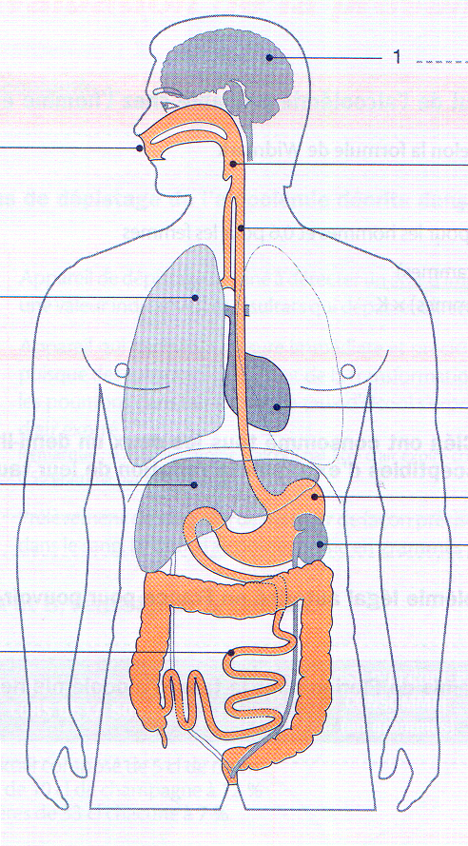
- Colorier l’organe où s’effectue l’élimination de l’alcool

Le trajet de l’alcool dans l’organisme
FOUCHER BEP VSP p 122

- Définir les termes suivants:
- Alcoolisme aigü: .............................................................................................................

......................................................................................................................................................

- Alcoolisme chronique: ...........................................................................................

.......................................................................................................................................................

- Enoncer les effets à court terme et à long terme de la consommation d’alcool sur la santé en complétant le tableau suivant

Effets à court terme |  | Effets à long terme
 | SYSTEME …………………..
 | APPAREIL ………………….
 | APPAREIL ………………….

2ème partie:

A partir des informations reccueillies dans la 1ère partie de ce travail, rédiger un paragraphe bilan regroupant tous les points que vous jugerez importants pour la compréhension du thème que vous avez étudié. Ce paragraphe derva être écrit sur le cahier de chaque élève.

.........................................................................................................................

.........................................................................................................................

.........................................................................................................................

.........................................................................................................................

.........................................................................................................................

.........................................................................................................................

.........................................................................................................................

.........................................................................................................................

.........................................................................................................................

.........................................................................................................................

